Exercices d’application

Concept d’identifiant

Pour chacune des entités suivantes, précisez, en justifiant, quelles sont les attributs (ou ensemble d’attributs) qui sont susceptibles de jouer le rôle d'identifiant

FOURNISSEUR
code_frs : car son code sera unique
nom_frs
adresse_frs
no_téléphone

CLIENT
idClient
nom_client
prenom_client
adresse

ACTEUR
nom_acteur
prenom_acteur
date_de_naissance

FILM
no_film
titre
annee_sortie
duree

EMPLOYE
matricule
nom_employe
prenom_employe
no_insee

Concept de cardinalités

En considérant le contexte exprimé par le titre de chaque paragraphe :
- complétez chaque schéma entité-association en précisant les cardinalités,
- justifiez les cardinalités.

Compagnie d'assurances

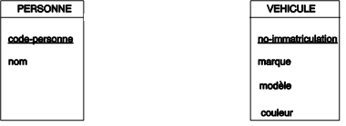
0..* 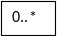
1

Maison d'éditions

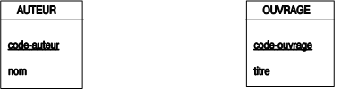
0..*
0..*

Tournoi de tennis (matchs joués en simple exclusivement et remporté par un joueur)

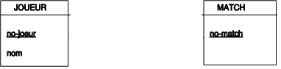
1..*
*

Tournoi de tennis (matchs joués en simple et en double et remporté par 1 ou 2 joueurs)

1..*
0..*
Gagner
er

0..*
1..*

Lycée

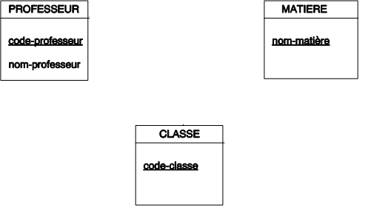
1..*
0..*
0..*
0..*
0..*
0..*

Concept de dépendance fonctionnelle

L’attribut B dépend fonctionnellement de l’attribut A, si à chaque valeur de A, quelle qu'elle soit, correspond au plus à une valeur de B.

Exercice 1
On considère la liste suivante de tous les employés d'une petite entreprise :

EMPLOYE

no_employe | nom_employe | prenom_employe | date_naissance | Email
1 | DUBOIS | Aline | 30/01/1972 | a.dubois@societe.fr
2 | DURAND | René | 16/07/1984 | r.durand@societe.fr
3 | DURAND | Sophie | 17/08/1992 | s.durand@societe.fr
4 | ROBERT | Jean | 25/09/1997 | j.robert@societe.fr
5 | LEHAUT | André | 25/02/1978 | a.lehaut@societe.fr
6 | DUPONT | Anne | 16/04/1988 | a.dupont@societe.fr
7 | DUPONT | Anne | 26/04/2001 | an.dupont@societe.fr
8 | LEBLANC | Jean | 25/09/1990 | j.leblanc@societe.fr

Exprimez l'ensemble des dépendances fonctionnelles.

Exercice 2
Indiquez s’il y a une dépendance fonctionnelle entre les attributs suivants :

matricule_employe adresse_employe

nom_etudiant adresse_etudiant

nom_ville nom_pays

numero_classe, nom_matiere numero_professeur

date_naissance nom_employe

Bonus

- Pour les deux exemples suivant, trouvez l’erreur et expliquez quelle règle a été transgressée.
a)
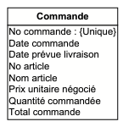
b)
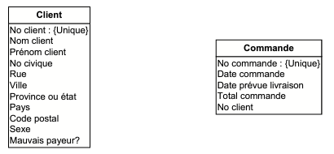

- Donnez le MCD permettant de décrire les images suivantes :
